Рекомендации для родителей от логопеда
Уважаемые родители!
Ежедневные методические рекомендации обязательны в логопедической группе. Без вашей помощи логопед не сможет решить коррекционных и развивающих задач, не преодолеет отставания в речевом и общем развитии ребёнка.
1. Артикуляционную гимнастику следует делать вместе с ребёнком и самому взрослому, упражнения важно выполнять каждый день перед зеркалом, следите, чтобы все задания делались с улыбкой.
2. Важно! Ежедневно закреплять поставленный звук и следить за правильным произношением его в самостоятельной речи ребёнка, если звук автоматизирован в стихотворном тексте. Если же звук только поставлен или автоматизирован в словах и предложениях, то в самостоятельной речи ребёнок не может произнести его правильно.
3. Не стоит выполнять все задания сразу. Лучше заниматься несколько раз по 10 – 15 минут.
4. Занимаясь с ребёнком, не огорчайтесь сами и не расстраивайте малыша, если он не справляется с заданиями.

Задания на автоматизацию звука [Л] в словах и словосочетаниях
Цель: автоматизация звука [Л]
- Артикуляционная гимнастика
https://www.youtube.com/watch?v=F0D-L3HKDgg
- Повтори слова
Лак, лама, лань, лапа, ладонь, лопата, лото, лопух, лайка, лапша, ландыш, лакомка, локоть, локон, Лоб, лодка, лось, ложка, лотос, лыжи, лыжник, луна, лупа, лужа, луковица, лукошко, луч, лужок.
- Игра на развитие фонематического восприятия.
Хлопни в ладоши, когда услышишь в слове звук [Л] и топни, когда в слове его не будет.
Бал, лопата, машина, пила, ведро, молоток, совок, игла, ножницы, шило, лиса, огурец, олень, терка, слива, метла, кисть.
- Раскрась картинку, отыщи как можно больше предметов, в названии которых есть звук Л.
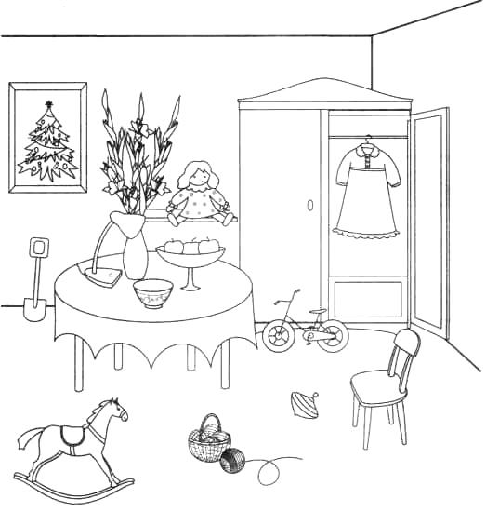
- Повтори словосочетания
Голубое небо тёплый тулуп белый мел
шёлковый платок сладкая булка тяжёлый молоток
светлый локон белые флоксы голодный волк
спелое яблоко весёлый бал смелый солдат
толстый блокнот толстые чулки тёплый чулан
алый флаг молочная каша толстая палка

